Inzage delen Lespakket

Natuurrampen deel 2

Lessen + bronvermelding:

- Heb jij de aarde wel eens voelen trillen?: incl. leestekst (Close Reading Meester), vragen + antwoorden en handleiding.

- Spuwende bergen die geven en nemen: incl. leestekst (Close Reading Meester), vragen + antwoorden en handleiding.

Overige informatie:

* Twee lessen incl. (zelf geschreven) informatieve teksten over aardbevingen en vulkanen. Sluit aan bij het vak wereldoriëntatie. De informatieve teksten bevatten een hoop moeilijke (en vakinhoudelijke) begrippen die nodig zijn om het onderwerp goed te kunnen begrijpen. Oefening baart kunst!
* Het valt zeer aan te raden om eerst de les over de aardbevingen (Heb jij de aarde wel eens voelen trillen?) te behandelen voordat je overgaat naar de les over vulkanen (Spuwende bergen die geven en nemen). Dit i.v.m. theorie die wordt aangeboden over o.a. platentektoniek.
* De lessen sluiten aan bij het niveau van groep 8, een plusklas (bovenbouw PO) en de onderbouw van het VO. Mogelijk zijn de lessen ook nog goed te doen voor een groep 7 of de bovenbouw van het VO: afhankelijk van leesniveau en achtergrondkennis groep.
* De antwoorden van de tekstgerichte vragen zijn achterin dit document te vinden.
* Mocht je onverhoopt nog spelfouten tegenkomen, laat het mij a.u.b. weten. Tips/tops mag je uiteraard ook delen.
* Let op: het is niet toegestaan om dit lespakket te delen met andere scholen. Dank voor het begrip!

Contact:

[closereadingmeester@gmail.com](mailto:closereadingmeester@gmail.com)

[www.closereadingmeester.com](http://www.closereadingmeester.com)

**Bekende aardbevingen**

Aardbevingen komen overal ter wereld voor en hebben vaak verwoestende gevolgen. Hieronder worden enkele van de meest bekende aardbevingen uit de geschiedenis beschreven.

1. De aardbeving van Shaanxi (1556)

De aardbeving van Shaanxi in China is de dodelijkste aardbeving ooit geregistreerd. De beving vond plaats in de provincie Shaanxi en had een magnitude van 8 op de schaal van Richter. Naar schatting kwamen meer dan 830.000 mensen om het leven. De beving veroorzaakte enorme verwoesting in de regio.

2. De aardbeving van Lissabon (1755)

De aardbeving van Lissabon in Portugal had een magnitude van 8,7 op de schaal van Richter en was een van de zwaarste aardbevingen in Europa. De beving veroorzaakte een tsunami en branden, waardoor de stad grotendeels werd verwoest. Naar schatting kwamen 60.000 mensen om het leven.

3. De aardbeving van San Francisco (1906)

De aardbeving van San Francisco in Californië had een magnitude van 7,9 op de schaal van Richter. De beving veroorzaakte enorme schade en branden in de stad en leidde tot de dood van meer dan 3.000 mensen.

4. De aardbeving van Tangshan (1976)

De aardbeving van Tangshan in China had een magnitude van 7,8 op de schaal van Richter. De beving vond plaats in de stad Tangshan en resulteerde in meer dan 240.000 doden en een enorme schade aan de stad.

5. De aardbeving en tsunami van Tohoku (2011)

De aardbeving en tsunami van Tohoku in Japan had een magnitude van 9,0 op de schaal van Richter. De beving veroorzaakte een tsunami met golven tot 40 meter hoog, wat resulteerde in meer dan 15.000 doden en de Fukushima Daiichi kerncentrale beschadigde, wat resulteerde in de ergste kernramp sinds Tsjernobyl.

6. De aardbeving van Sumatra-Andaman (2004)

De aardbeving van Indonesië in 2004, ook wel bekend als de Sumatra-Andaman aardbeving, was een van de zwaarste aardbevingen ooit geregistreerd. De beving vond plaats op 26 december 2004 in de Indische Oceaan en had een magnitude van 9,1 op de schaal van Richter. De beving veroorzaakte een enorme tsunami die zich verspreidde over de hele regio, inclusief Indonesië, Sri Lanka, India en Thailand. Naar schatting kwamen meer dan 230.000 mensen om het leven en raakten miljoenen anderen dakloos. De aardbeving en tsunami van 2004 dienen als een belangrijke herinnering aan de verwoestende kracht van aardbevingen en het belang van voorbereiding en reactie bij dergelijke rampen.

**10. Vul onderstaand schema in over de bekende aardbevingen en de aardbeving van Roermond (1992).**

|  |  |  |  |
| --- | --- | --- | --- |
| **Aardbeving** | **Magnitude** | **Dodental** | **Gevolgen** |
| **Shaanxi (1556)** |  |  |  |
| **Lissabon (1755)** |  |  |  |
| **San Francisco (1906)** |  |  |  |
| **Tangshan (1976)** |  |  |  |
| **Tohoku (2011)** |  |  |  |
| **Sumatra-Andaman (2004)** |  |  |  |
| **Zuid-Turkije en Noord-Syrië (2023)** |  |  |  |
| **Roermond (1992)** |  |  |  |

**Spuwende bergen die geven en nemen**

Velen van ons denken bij vulkanen vaak aan spuwende bergen, maar vulkanen zijn er eigenlijk in allerlei soorten en maten. Een gevaarlijk verschijnsel dat geeft en neemt.

**Wat zijn vulkanen?**

Vulkanen zijn natuurlijke openingen in de aardkorst waaruit gesmolten gesteente, gas en as naar buiten komen. Deze uitbarstingen kunnen variëren van rustige lavastromen tot explosieve erupties die enorme hoeveelheden as en gas de atmosfeer in kunnen spuwen. Vulkanen worden gevonden op alle continenten en op de bodem van de oceanen.

Vulkanen zijn ontstaan door de beweging van tektonische platen op de aardkorst. Wanneer deze platen tegen elkaar botsen of van elkaar af bewegen, kan gesmolten gesteente, magma genaamd, naar de oppervlakte stijgen en een vulkaan vormen.

De meeste vulkanen op aarde bevinden zich langs de zogenaamde "Ring van Vuur", een gebied rondom de Grote Oceaan dat bekend staat om zijn seismische activiteit en vulkanisme. Deze ring is een langgerekte zone met actieve plaatgrenzen waar oceanische platen langs continentale platen schuren of onder elkaar duiken.

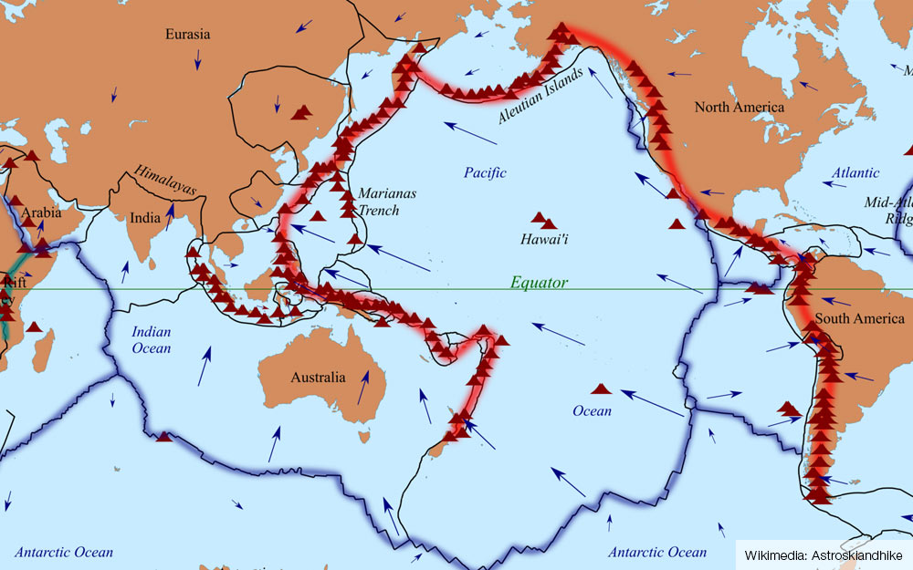

*De Ring van Vuur: alle rode driehoeken zijn vulkanen.*

*Bron:* [*https://www.indonesie.nl/media/download/435887*](https://www.indonesie.nl/media/download/435887)

Andere vulkanische gebieden zijn onder meer het Middellandse Zeegebied, waar de botsing tussen de Euraziatische en Afrikaanse platen vulkanisme veroorzaakt, en IJsland, dat zich boven een hotspot bevindt, een gebied waar magma vanuit de mantel naar het aardoppervlak stijgt.

***Sessie 2***

**Leesdoel:**

**Ik kan uitleggen wat vulkanen zijn, hoe ze ontstaan, welke soorten vulkanen er zijn en wat de gevolgen van een uitbarsting zijn.**

**Tekstgerichte vragen:**

**1. Wat is een vulkaan? Onderstreep de zinnen waaruit dit blijkt.**

**____________________________________________________________________________________________________________________________________________________________________________________________________________________________________________________________________________________________________________________________________________________________________________________________________________________________________________________________________________________________________________**

**2. Waar komen de meeste vulkanen op Aarde voor? Leg uit waarom hier de meeste vulkanen zich bevinden.**

**____________________________________________________________________________________________________________________________________________________________________________________________________________________________________________________________________________________________________________________________________________________________________________________________________________________________________________________________________________________________________________**

**3. Leg in je eigen woorden uit hoe vulkanen ontstaan. Gebruik de volgende begrippen in je antwoord: binnenste van de aarde, oppervlakte, magma en magmareservoir.**

**__________________________________________________________________________________________________________________________________________________________________________________________________________________________________________________________________________________________________________________________________________________________________________________________________________________________________________________________________________________________________________________________________________________________________________________________________________________________________________________________________________________________________________________________________________________________________**

**4. Wat maakt een pyroclastische stroom zo gevaarlijk? Onderstreep de zinnen waaruit dit blijkt.**

**______________________________________________________________________________________________________________________________________________________________________________________________________________________________________________________5. Beschrijf in onderstaande tabel de kenmerken van de verschillende soorten vulkanen. Gebruik de alinea over ‘soorten vulkanen’.**

|  |  |
| --- | --- |
| **Soort vulkaan** | **Kenmerken** |
| **Stratovulkaan** |  |
| **Schildvulkaan** |  |
| **Caldera** |  |
| **Submarine vulkaan** |  |

**6. Beschrijf in onderstaande tabel de positieve- en negatieve gevolgen van vulkaanuitbarstingen. Gebruik de alinea over ‘gevolgen vulkaanuitbarsting’.**

|  |
| --- |
| **Positieve gevolgen:** |
| **Negatieve gevolgen:** |

***Sessie 3***

**Schrijfopdracht**: schrijf een kort verslag over een actieve vulkaan in Europa. Kies uit de volgende vulkanen: Etna, Stromboli, Katla en Hekla.

|  |
| --- |
| ________________________________________________________________________________  ________________________________________________________________________________  ________________________________________________________________________________  ________________________________________________________________________________  ________________________________________________________________________________  ________________________________________________________________________________  ________________________________________________________________________________  ________________________________________________________________________________  ________________________________________________________________________________  ________________________________________________________________________________  ________________________________________________________________________________  ________________________________________________________________________________  ________________________________________________________________________________  ________________________________________________________________________________  ________________________________________________________________________________ |